附件1
关于“中国领事”APP的使用说明

一、下载注册
“中国领事”APP可通过苹果应用商店、腾讯应用宝商店、小米应用商店、华为应用商店或扫描下图中的二维码下载。下载成功后打开APP，使用中国手机号或电子邮箱进行注册，根据提示完成实名认证，之后即可正常登录使用。
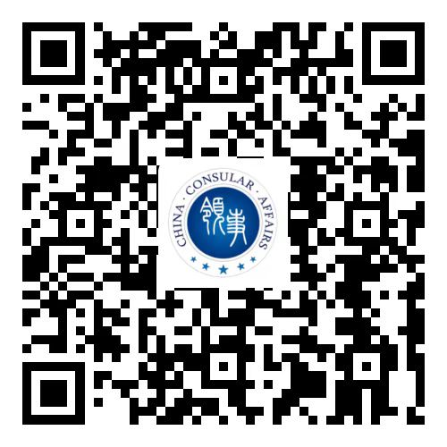
二、业务办理
（一）信息填报：登录APP后，选择“护照旅行证”（适用于申请护照或旅行证颁发、换发或补发人员）业务模块，根据提示要求逐步、完整、准确地填写个人基本信息，在线签字确认《国籍状况声明书》，按要求格式上传证件照片、现持护照资料页等材料或“应急旅行证”（适用于短期来圭期间丢失护照人员或有紧急情况来不及申办护照人员,目前因疫情影响暂不受理）。使馆将按申请人提交申请的顺序逐一审核。如填报信息不准确、不符合要求，有关申请将被退回。待申请人补交相关材料后将重新排队，请务必按要求提交有关材料。如无特殊情况，所有办证材料均需通过APP线上提交。
（二）身份验证及面谈面审：为确保相关证件申请系本人操作，APP将对申请人进行人脸识别。护照或旅行证申请人为未成年人或人脸识别未通过等情形，不影响提交申请，使馆将要求申请人到馆面谈或APP远程视频。
（三）提交订单：完成上述步骤并成功提交订单后，相关申请将提交使馆审核。申请人可在“我的订单”或“消息中心”跟踪办证进度，使馆工作人员将及时反馈审核进展，视情在 APP 中留言要求补充上传材料。
（四）预约视频面审：若申请人需要视频面审，应注意关注订单状态，及时选择预约时间。使馆工作人员会按照预约时间主动发起视频面谈。视频面谈过程中，请配合使馆工作人员进行截图操作，并回答相关提问。
（五）交费取证：目前，我馆仍沿用银行代收费、到馆取证的方式。
1、申请人需到馆（特殊情况需与工作人员提前沟通邮寄或他人代交）递交材料。（注：除护照/旅行证遗失外，原照或毁损照均须提交至使馆注销作废）
2、领取办证业务取证单，进行指纹录入、签名、拍照等生物信息采集。
3、到我馆指定银行缴费成功后保存好银行缴费单凭证或存根。
4、APP 中办证进度变为“新证件已制作完毕”时，申请人本人或委托他人凭取证单、银行缴费单、代领人身份证件原件（护照/旅行证或其他有效证件）于星期二、五上午9:30-11:30或下午2:30-4:30到使馆领取。
三、注意事项
（一）自9月13日起，“海外申请护照在线预约系统”在圭亚那停止使用，所有护照、旅行证、领取养老金资格认证业务均将通过“中国领事”APP申请办理。
（二）目前，我馆仅受理在圭中国公民通过“中国领事”APP提交的有关业务申请。如您不在圭亚那，请向中国驻当地使领馆提出申请。
（三）APP实名认证注册目前仅支持中国普通护照或身份证号码。如无上述证件，可使用他人已实名认证的账号办理。
（四）“中国领事”APP上线启用后，如有特殊紧急需要，申请人仍可来使馆申办有关业务。来馆前请发送邮件至georgetown@csm.mfa.gov.cn或致电+592-2254297预约。
（五）通过“中国领事”APP在线办理的护照不包含申请人指纹信息。无指纹不影响护照正常使用，仅在入境中国时无法自助通关，须走人工通道。
（六）目前APP尚未开通因公护照换发办理，请有关申请人致电+592-2254297预约办理。
（七）所有业务申办费用均须到我馆现场开具缴费单后到指定银行代缴。使馆不会通过电话或视频要求申请人支付费用。请谨防假借使馆名义的各类电信诈骗。
（八）APP各项功能目前仍在完善之中，申请人在使用过程中如遇到问题或有相关建议可通过我馆领事证件咨询电话或邮箱反馈，我馆将及时予以协助。
我馆领事部地址：乔治敦市曼德拉大街2号
（Lot2 Mandela Avenue, Georgetown）
领事证件办公时间：每周二、五（9:30-11:30，14:30-16:30）
领事证件咨询电话：+592-2254297、+592-6245838（周二至周五 9:00－11:00、14:00-17:00）
领事证件咨询邮箱：georgetown@csm.mfa.gov.cn（周一至周五全天，节假日除外）
领事保护与协助值班电话：+592-6246702（24小时）
外交部全球领事保护与服务应急热线：+86-10-12308或+86-10-65612308（24小时）

